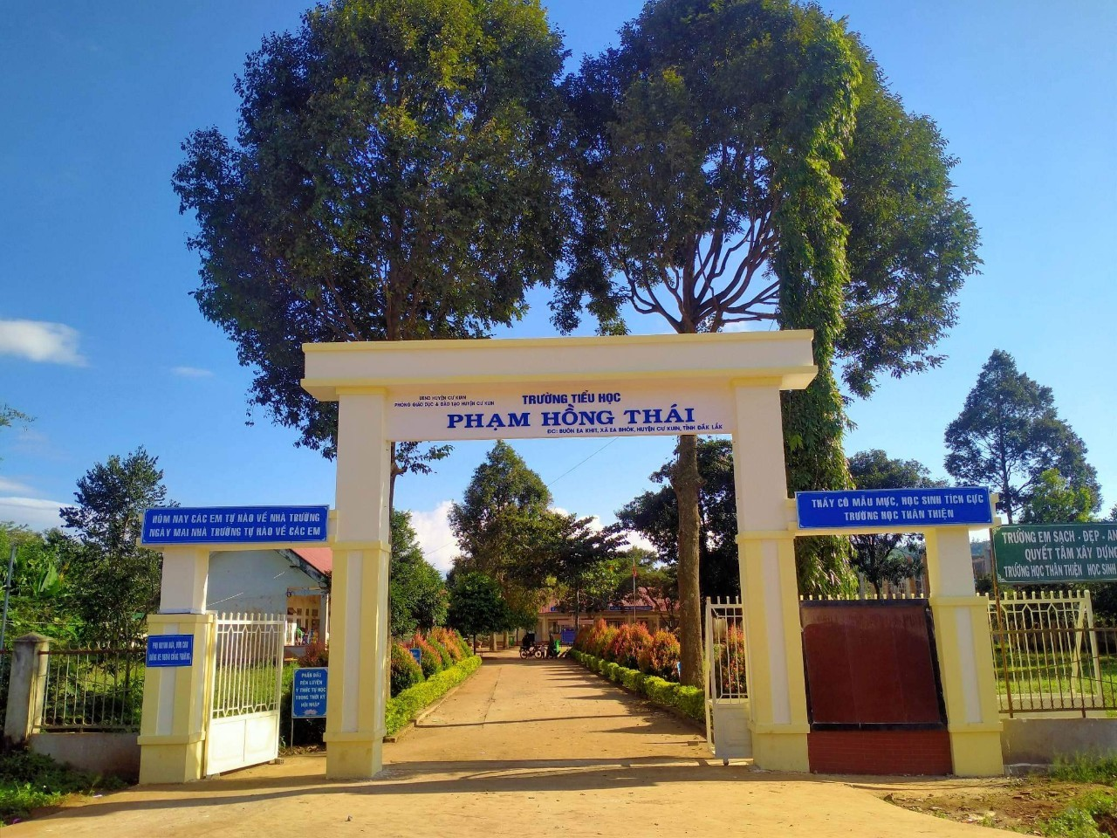
SƠ LƯỢC VÀI NÉT VỀ TRƯỜNG TH PHẠM HỒNG THÁI
Trường TH Phạm Hồng Thái được thành lập từ những năm của thập niên 70. Qua nhiều lần thay đổi, tách- nhập theo biến cố của lịch sử trường có Quyết định lập số 65/2003/QĐ-UB ngày 14 tháng1 năm 2003 của UBND huyện Krông Ana.
Trường đóng chân trên buôn Ea Khit, xã Ea Bhôk, huyện Cư Kuin, tỉnh Đăk Lăk. Một địa phương thuần nông đa số trồng cây lúa nước, một ít cây công nghiệp như cà phê, điều, hạt tiêu và chăn nuôi gia súc, gia cầm. 90% là đồng bào các dân tộc thiểu số trong đó đa số là dân tộc Ê đê. Đời sống kimh tế còn gặp nhiều khó khăn, mặt bằng dân trí chưa đồng đều.Trường có 3 điểm trường, điểm chính nằm ở buôn Ea Khit, điểm trường lẻ thứ nhất nằm ở buôn EaKma, điểm trường lẻ thứ 2 nằm ở buôn Kõ ÊMông, các điểm trường cách xa nhau từ 1,5-3km.
Mặc dù trường đóng chân trên địa bàn khó khăn nhưng nhờ có sự quan tâm của lãnh đạo các cấp nên cơ sở vật chất của nhà trường từng bước được đầu tư xây dựng khang trang, sạch đẹp. Đội ngũ cán bộ quản lý, giáo viên, nhân viên nhiệt huyết với nghề nghiệp. Kết hợp với sự hỗ trợ của cấp uỷ đảng chính quyền địa phương và phụ huynh học sinh nên chất lượng của trường ngày càng khởi sắc.
Tập thể cán bộ. giáo viên, nhân viên trường TH Phạm Hồng Thái đang quyết tâm xây dựng trường chuẩn quốc gia năm 2025 theo lộ trình của UBND huyện Cư Kuin.

